**pr剪辑流程（1）**

1. 收集拍摄素材
2. 整理和分类素材
3. 粗剪（将素材的先后顺序关系排好）
4. 精剪（减去多余部分、配乐、调音、调色、添加效果、添加转场、创建或者导入字幕等）
5. 输出视频

## pr剪辑流程（2）

1. 收集拍摄素材
2. 存放到存储介质
3. 整理和分类素材
4. 新建项目
5. 新建序列
6. 导入素材
7. 粗剪（将素材的先后顺序关系排好）
8. 精剪（减去多余部分、配乐、调音、调色、添加效果、添加转场、创建或者导入字幕等）
9. 输出视频

## 常用的工具及快捷键

1. ~（在esc键底下）：最大化面板
   1. ctrl + ~ ：全屏预览（节目）序列
2. shift + 拖动时间头：将时间头对其到素材的开始或结束位置。
3. alt + 左或右方向键：选中片段，按照1帧移动素材。
   1. shift + alt + 左或右方向键：按照5帧移动素材、
4. 向上方向键：跳转到素材的开始位置。
5. 向下方向键：跳转到素材的结束位置。+
6. i：标记入点 ->
   1. shift + i：跳到入点。
   2. ctrl + shift + i：清除入点。
7. o：标记出点 ->
   1. shift + o：跳到出点。
   2. ctrl + shift + o：清除出点。
8. q：删除时间轴光标前面的片段
9. W：删除时间轴光标后面的片段
10. x：标记剪辑 （按照片段创建入点和出点）
    1. ctrl + shift + x：清除入点和出点·
11. /：标记选择项
12. ; ：提升，将时间轴上面的出入点的内容删除。保留波纹（黑场）
13. ' ：提取，将时间轴上面的出入点的内容和波纹（黑场）都删除。
    1. 取消蓝块的选中。
    2. 点击时间轴左侧的 “切换同步锁定”。此轨道就不会被剪切了。

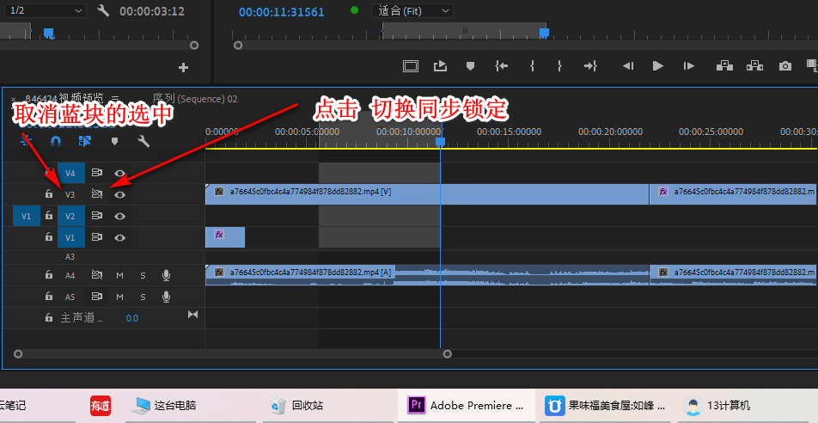

2. , ：插入（将源监视器所标记好出入点的素材，插入到时间轴的素材）
3. L：快进
4. K：停止播放
5. J：快退
6. enter（回车）：渲染入点到出点的效果
7. +：放大时间线
8. -：缩小时间线
   1. ctrl + +：放大所有视频轨
   2. ctrl + -：缩小所有视频轨
   3. alt + +：放大所有音频轨
   4. alt + -：缩小所有音频轨
9. v：选择工具 ->
   1. shift：在时间轴上多选素材
   2. alt + 拖动素材：复制素材
   3. ctrl：将选择工具转换成滚动编辑工具和波纹编辑工具
   4. ctrl + 拖动素材至另一个素材的上面：在当前位置插入素材，会把与其相同位置的素材剪切开。其他轨道的素材也会被切开。用于两段素材位置的调换
   5. ctrl + alt + 拖动素材：在当前位置插入素材。仅对当前轨道起作用
10. a：向前选择轨道工具 ->
    1. shift + a：向后选择轨道工具 ->
    2. shift ：选择单个轨道
11. c：剃刀工具 ->
    1. 按住shift：裁剪多个素材
12. b：波纹编辑工具（拖动调整素材出入点时，相邻的素材的间隔距离保持不变，相邻素材会调整位置来适应被调整的素材）
13. n：滚动编辑工具（在两个素材的相接处拖动，可同时调整两个素材的出入点。被调整两段视频的整体持续时间保持不变）
14. r：比率拉伸工具（调整素材的速度/持续时间） ->
15. y：外滑工具（素材的出入点有空隙的情况下，拖动素材快，可调整出入点的位置，而素材的持续时间不变）
16. u：内滑工具（）
17. p：钢笔工具（编辑关键帧、添加关键帧、移动关键帧。右击时间轴素材 -> 显示剪辑关键帧，可对其他效果进行调整）->
    1. ctrl + 拖动关键帧：精细调整关键帧
    2. ctrl + 单击关键帧锚点：将关键帧转为曲线（按住ctrl键单机关键帧，取消曲线）
    3. alt + 拖动关键帧：精细调整关键帧s
18. h：手形工具
19. z：缩放工具
20. t：文字工具
21. m：添加标记 ->
    1. shift + m：转到下一标记
    2. ctrl + shift + m：转到上一标记
    3. ctrl + alt + m：清除所选标记
    4. ctrl + shift + alt + m：清除所有标记
22. ctrl + shift + e：导出帧
23. s：打开/关闭对齐
24. \：将时间线匹配到最大长度
25. ctrl + n：新建序列
26. ctrl + alt + n：新建项目
27. ctrl + /：新建素材箱
28. ctrl + L：取消链接
29. ctrl + m：导出媒体
30. ctrl + u：制作子剪辑
31. ctrl + k：快速剪切
32. shift + u：制作子序列
33. ctrl + g：编组 ->
    1. ctrl + shift + g：取消编组
34. ctrl + R：速度/持续时间
35. ctrl + b（自定义）：嵌套
36. shift + E：启用
37. ctrl + D：使用默认过渡
38. ctrl + shift + D：使用默认音频过渡
39. alt + backspace：删除时间轴上面的素材和波纹（黑场）

## 新建项目

1. 暂存盘：视频在剪辑的时候，会出现缓存文件。选择暂存盘位置的时候，选择与项目相同。

**导入素材**

1. **导入序列：**导入序列文件只能通过ctrl + i 进行导。或者双击项目面板进行导入，不可拖拽到项目面板。
2. **导入psd：**导入psd时，可连图层一起导入（右击项目面板里面的psd素材-->在Adobe Photoshop中编辑，就可对psd素材再次编辑）。也可合并图层，只导入一张图片（可在项目面板中右击psd文件-->源设置，再进行修改）。

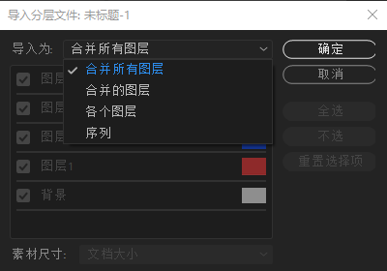

## 快速在ps和au编辑音频和图片

右击项目面板中的素材，点击 在ps（简写）中打开。编辑音频也是同理。

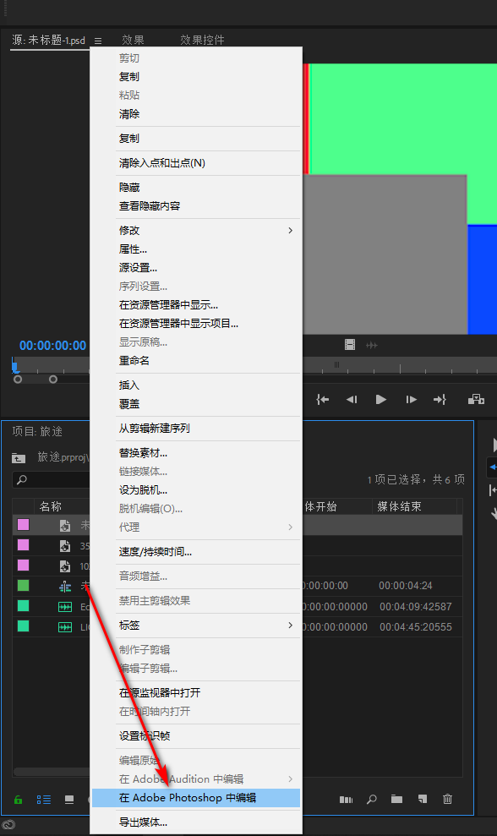

1. **导入ai：**导入ai只能以图片的形式导入

### 改变素材帧率

右击项目面板里的素材-->修改-->解释素材

### 标记

双击标记可对标记命名，改变标记颜色，更改标记类型

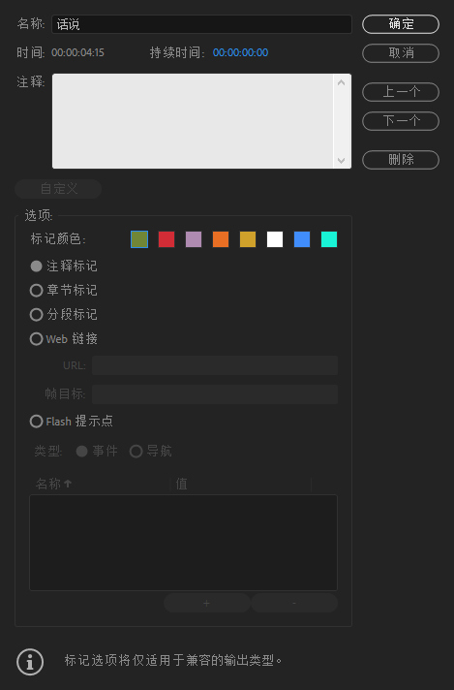

### 

### 制作子剪辑

在项目面板中，制作子剪子命令会对已标记出入点的素材起作用，而在时间轴上只能对已经裁切的素材起作用，时间轴上的出入点不起作用。只能对单个素材进行制作，且不能对时间轴或项目面板中的序列进行制作，也不能给单一类型素材制作。只能对有音视频的的素材进行制作

## 序列

### 制作子序列

在项目面板中新建一个序列，将时间轴上选中的若干个素材（可包含序列），复制到新建的序列中。时间轴上被制作的素材不会消失，可对任何素材进行制作，包括序列。出入点内的内容不起作用。

### 嵌套

在项目面板中新建一个序列，将时间轴上选中的若干个素材（可包含序列），剪切到新建的序列中。新建的序列会自动添加的时间轴上面。时间轴上被制作的素材会消失，可对任何素材进行嵌套，包括序列。

### 知识扩展

制作子序列命令和嵌套命令所创建出来的都是序列，唯一的区别就是，制作子序列创建出来的序列不会剪切原先被制作的素材。且不会自动添加到时间轴上。而嵌套会剪切原先被嵌套的素材。并且自动添加到时间轴上

### 从剪辑新建序列

在项目面板中选择一个或多个素材（可包含序列），右击选择 “从剪辑新建序列” ，新建的序列会包含所选素材，素材在心序列排列的顺序，是按照是依照在项目面板中选择素材的顺序依次排列。

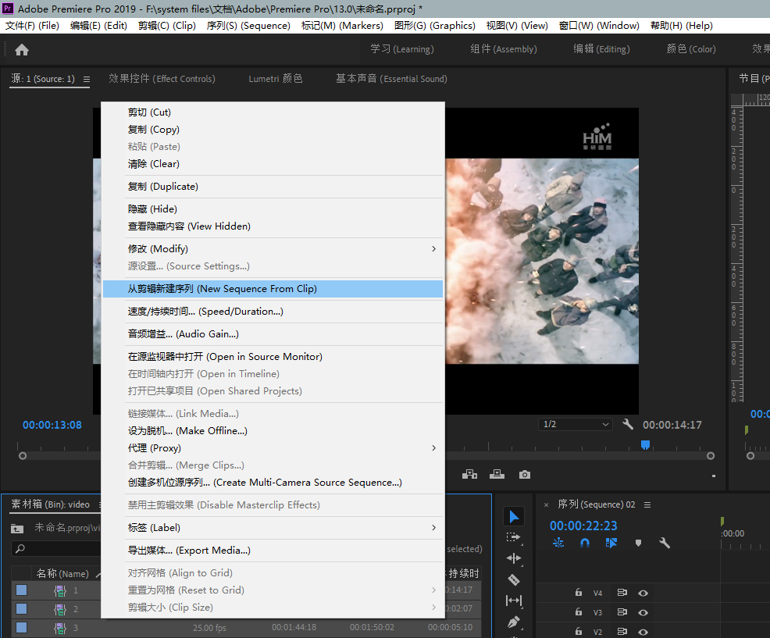

### 关键帧转曲线

抓住ctrl键，单击时间轴上素材的关键帧添加曲线（或者直接拖到下面的速率线进行转换），再次点击则取消曲线

### 素材替换

1. 右击项目面板中的素材->替换素材（对序列不起作用）

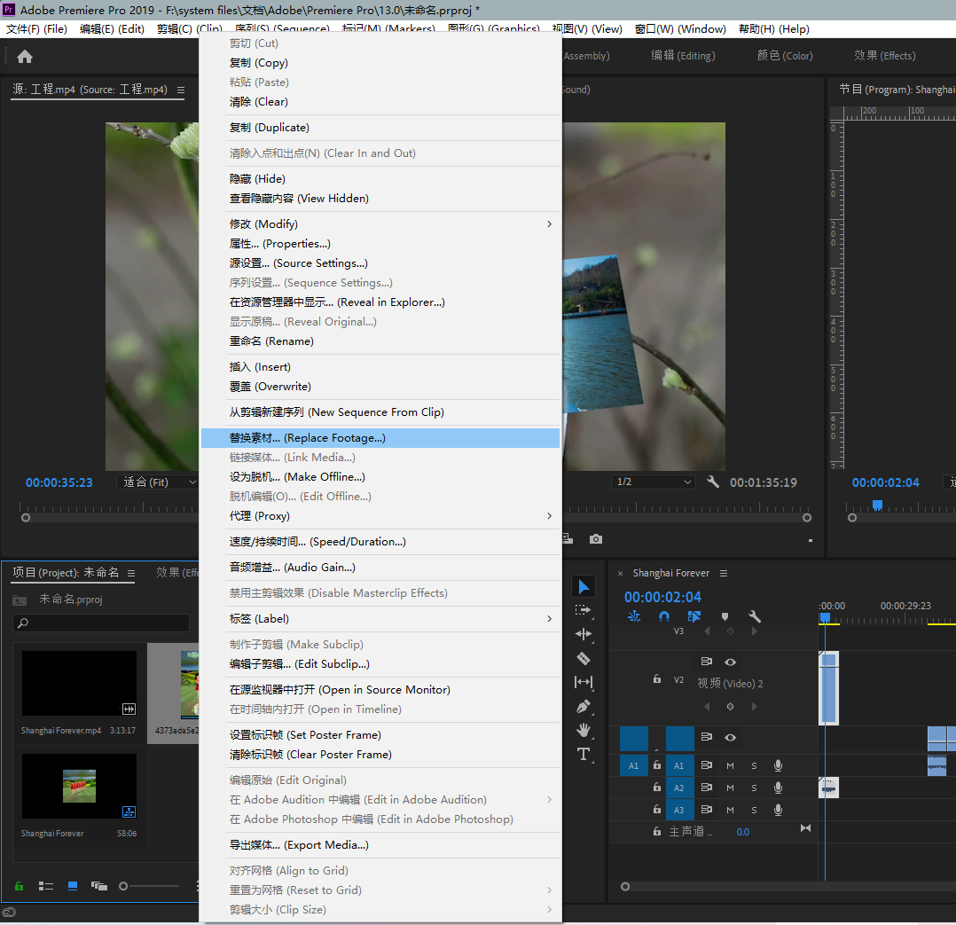

1. 右击时间轴上的素材 -> 使用剪辑替换
   1. 从源监视器：替换成源监视器上的素材（入点和出点之间的内容）
   2. 从源监视器，匹配帧：双击项目面板中的素材，在源监视器中定位到想要画面的起始位置，从源监视器上的播放位置开始替换
   3. 从素材箱：从素材箱替换素材，必须先在素材箱中选中一个素材

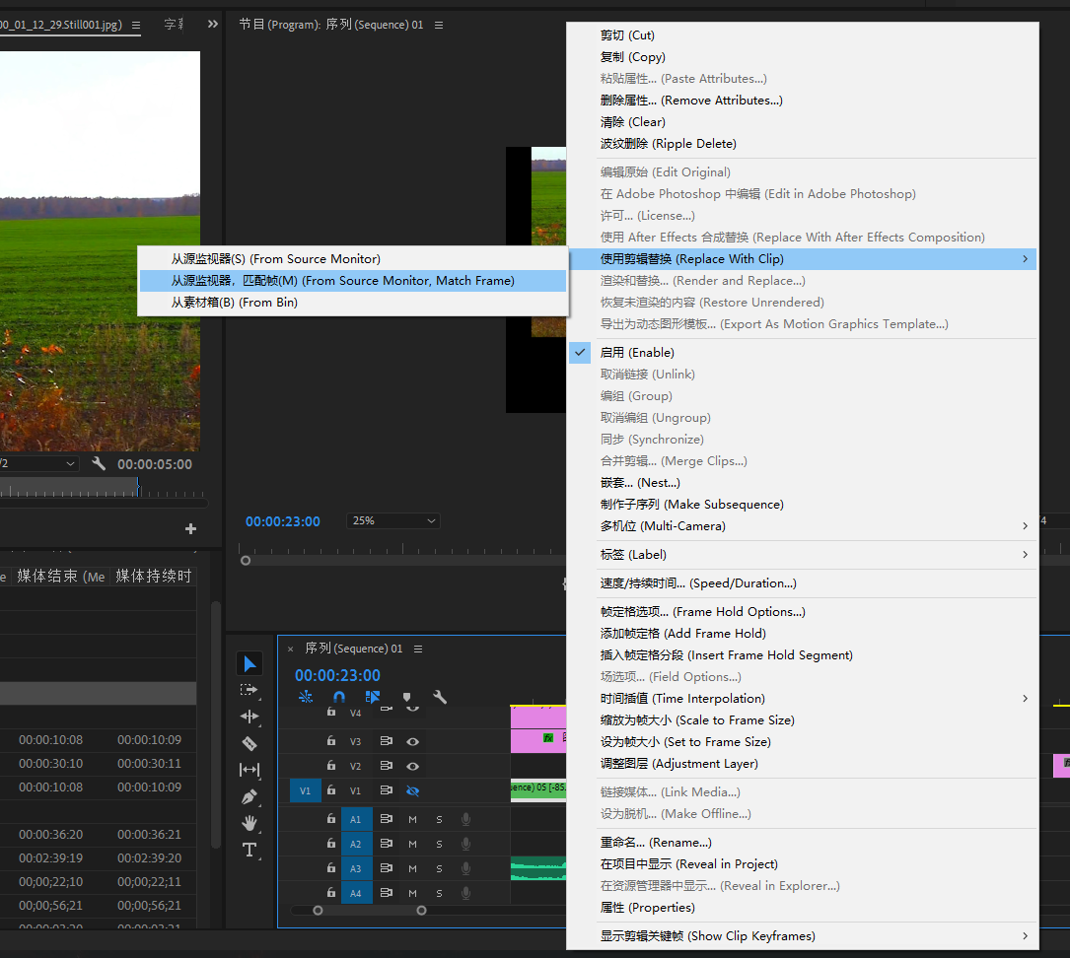

### 设置默认音视频过渡

右击效果面板中的过渡效果，单击“将所选过渡设置为默认过渡”，ctrl + D就默认添加此过渡

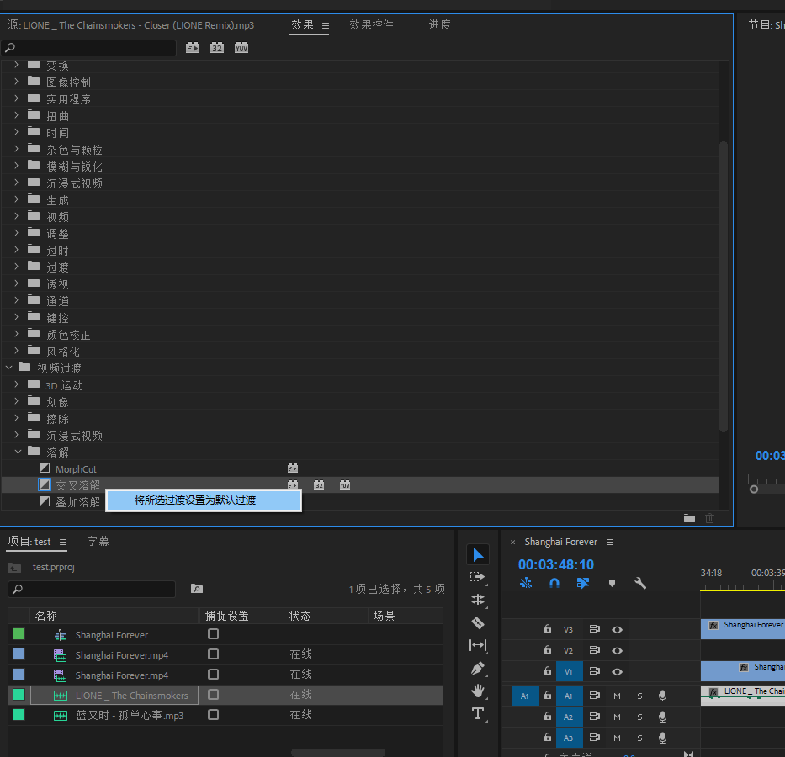

### 过渡位置

1. 两段视频之间的过渡效果的位置，可以在效果控件中调整

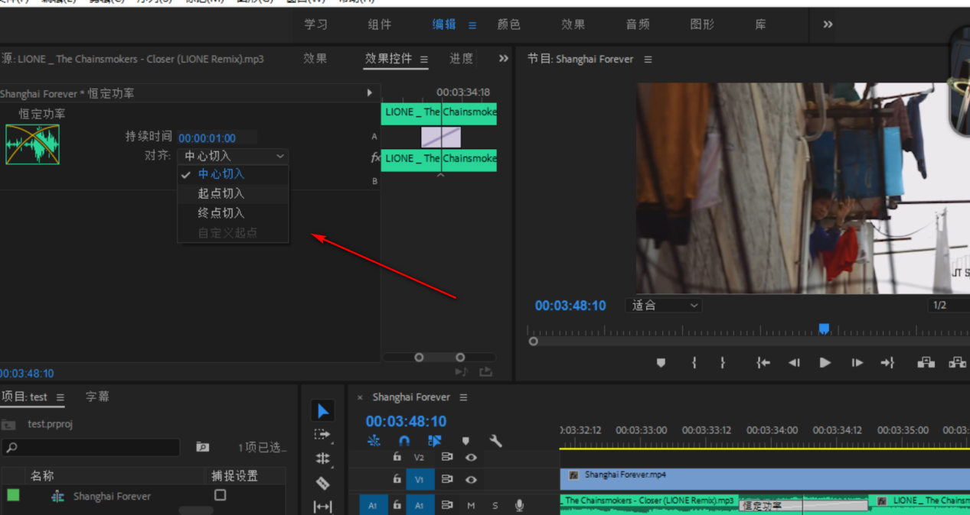

1. 对齐下拉选项：
   1. 中心切入：过渡居中在两段视频的中间

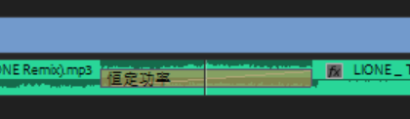

* 1. 起点切入：过渡居于右边视频的开头

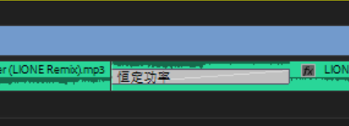

* 1. 终点切入：过渡居于左边视频的结尾

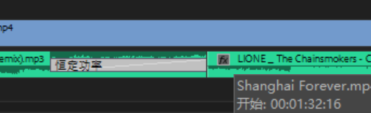

**过渡的其他应用**

1. 可以将过渡添加到整段视频的头和尾，作为视频的淡入淡出使用

clipboard.png

1. 可以用过渡来做黑场视频

clipboard.png

# 蒙版

### 蒙版的定义

蒙版的作用和遮罩类似，都是把不要的区域去除掉！

### 蒙版的使用

#### 快捷键

alt：按住alt键。点击蒙版的边线，可以添加控制点

shift：按住shift可选中多个控制点，同时按住shift就将光标放置于控制点之外，可以调整蒙版的大小

### 特效过渡到正常画面

结束一段特效，开始正常的画面，可以用白场进行过渡

### 混合模式

1. 变亮：保留明亮部分，去除暗色部分
2. 变暗：保留暗色
3. 叠加

### 快速识别素材

在项目面板中右击素材，选择 “设置标识帧”（必须处于图标视图）

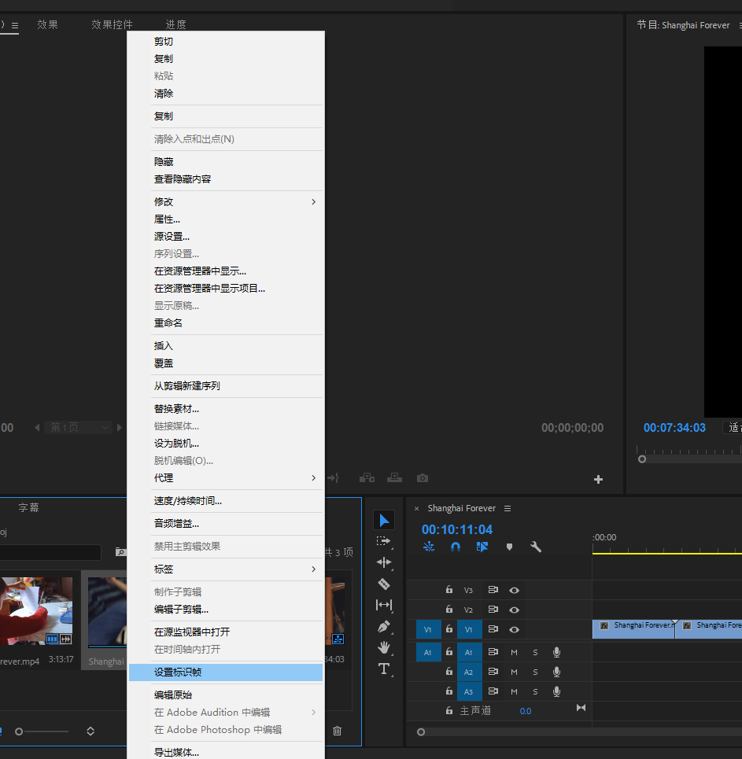

### 三点编辑

如在源监视器上设置入点和出点，在时间轴上只设置出点，时间轴上面的出点会匹配源上的出点进行覆盖或插入。同理，在时间轴上这只入点和出点，在源上面设置出点，源上面的出点会匹配时间轴上的出点。此匹配方式同样适用于入点。

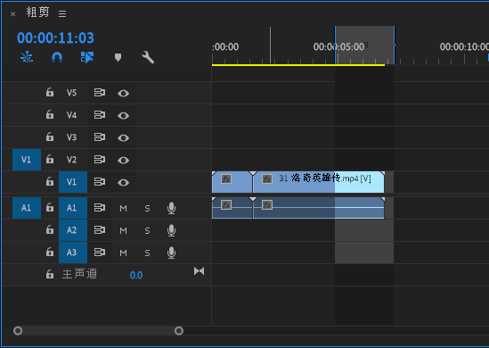

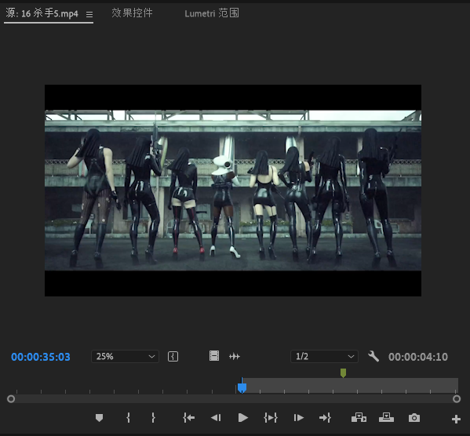

三点编辑一般用于粗剪，挑选一些精彩的片段。

### 阴影 / 描边

#### 阴影

效果窗口 --》 径向阴影（18及以前版本叫放射阴影）。同样可做描边效果，要勾选 “ 调整图层大小 ”。

作用范围：字幕、视频，图片。基本图形

参数

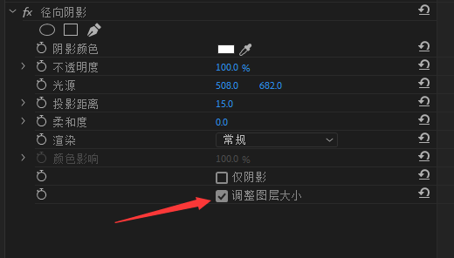

效果

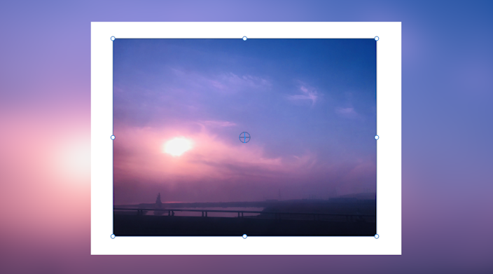

**阴影**

效果窗口 --》 投影。给元素加阴影。

作用范围：基本图形、字幕，视频、图片

效果



#### 描边

效果窗口 --》 油漆桶。填充选择器 选择 不透明度。描边 选择 描边

参数

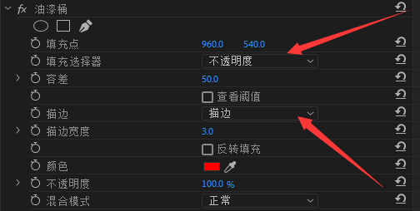

效果

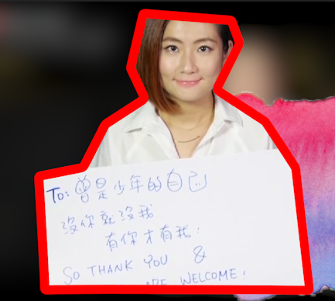

### 

### 下音量

音量大小最好保持在 -12 左右

#### 加减音量

1. 直接在时间轴上调整音频
2. 在时间轴的音频上右击 --》 音频增益。
   1. **举例** 增加：12。减少：-12。减少就用负数
3. 音频剪辑混合器窗口，使用音量滑块进行调整。